Управління освіти адміністрації Київського району
Харківської міської ради

Комунальний заклад
«Центр дитячої та юнацької творчості №3
Харківської міської ради»

Виховний потенціал заняття у гуртку «Музичний»
комунального закладу «Центр дитячої та юнацької творчості №3 Харківської міської ради»
в сучасній системі національної освіти

Харків 2013

Рекомендовано методичною радою комунального закладу
«Центр дитячої та юнацької творчості №3 Харківської міської ради»

Протокол № 4 від 11.12.2013

Рецензент: Жиліна Любов Василівна, директор комунального закладу «Центр дитячої та юнацької творчості №3 Харківської міської ради».

Автор укладач: Жога Алла Вікторівна, заступник директора з навчально-виховної роботи, керівник гуртка «Музичний» комунального закладу «Центр дитячої та юнацької творчості №3 Харківської міської ради».

Висновки експертизи

1.Реєстраційний номер _______________________________________
2.Напрям «Позашкільна освіта»
3.Розділ _____________________
4.Назва роботи «Виховний потенціал заняття у гуртку «Музичний»
комунального закладу «Центр дитячої та юнацької творчості №3 Харківської міської ради» в сучасній системі національної освіти»
5.Автор-укладач Жога Алла Вікторівна

Експерти
П.І.Б. | Дата | Загальний бал | Підпис
Середній бал
Голова комісії
П.І.Б. підпис
Дата

Анотація

Естетичне виховання - процес взаємодії цілеспрямованого мистецько-педагогічного впливу на особистість, її самовиховання і дії художньо-естетичного оточення, внаслідок якого в особистості розкривається здатність сприймання, активізується ціннісна позиція щодо мистецтва і дійсності, що виявляється у здатності інтерпретувати мистецькі та реально життєві явища художніми засобами, а також у життєтворчості особистості.
Музичне виховання - одна із складових естетичного виховання, що відіграє особливу роль у всебічному розвитку особистості, унікальний засіб формування єдності емоційної й інтелектуальної сфер особистості.
Методична розробка висвітлює вплив музичного виховання на дітей позашкільного навчального закладу, зокрема музичних гуртків.
У розробці звернено увагу на загальні форми та методи музичного виховання і навчання, стратегії і моделі формування музичного сприймання вихованцями усіх вікових категорій у позашкільному закладі.
Методична розробка висвітлює специфіку та використання методів за допомогою яких здійснюється музична освіта та виховний потенціал заняття у гуртку «Музичний» центру дитячої та юнацької творчості №3 Харківської міської ради.
Методична розробка розрахована на допомогу керівникам музичних гуртків позашкільних навчальних закладів для підвищення їх професійної майстерності.

Зміст

Вступ .......................................................................................................................5

Розділ 1. Естетичне виховання засобами музики:

1.1. Естетичне виховання молоді у процесі сприйняття музики.................6

1.2. Удосконалення музично-творчого розвитку молоді...............................8

Розділ 2. Музично-естетичне виховання та його структурні компоненти:

2.1. Вплив музики на естетичне виховання у гуртку «Музичний» комунального закладу «Центр дитячої та юнацької творчості №3 Харківської міської ради».................................................................................10

2.2. Індивідуальні стратегії формування естетичного сприйняття музики молоддю.................................................................................................................14
Розділ 3. Основні підходи та принципи виховання громадянина в системі роботи керівника гуртка художньо-естетичного напрямку.........18

Розділ 4.Методи навчання і виховання музиці в сучасному позашкільному закладі.......................................................................................22

Розділ 5. Сучасне заняття музичного мистецтва..........................................26

Висновки................................................................................................................28

Список літератури...............................................................................................30

Вступ
Здатність сприймати музику як естетичне явище визначає механізми її впливу на особу. Естетичний критерій діяльності, що виробляється у процесі сприйняття мистецтва, за певних умов може трансформуватися в інші сфери соціальної і художньої практики людини, гармонізувати її життя, змінювати баланс духовних сил, привносити естетичні настанови у погляді на оточуючий світ, рятувати від обмеженості свідомості і стереотипів мислення.
Виховання потребує особливої організації спілкування молоді з сучасною музичною культурою і воно виходить далеко за рамки загальноосвітнього процесу. Це особливо актуально сьогодні, коли проблеми виховання учнівської молоді, її соціальної адаптованості й, водночас, виходу на можливості перетворювальної діяльності набувають особливого значення у зв’язку з формуванням соціально відповідальної та естетично вихованої особистості. Виховна криза ще більше загострюється наявністю суперечностей між процесом самовиховання особистості і системою авторитарних впливів, націлених на єдині стандарти; потребами творчого розвитку і зниженням загальної культури молоді; наявністю у неї інтелектуальних потенцій та їх незатребуваністю суспільством; необхідністю створення інноваційної школи, яка має бути осередком розвитку демократії, особистісної свободи і відповідальності, діалогу і співробітництва та консерватизмом змісту традиційних форм і методів виховання. Вирішити окреслені протиріччя можливо, осмислюючи педагогічний феномен музично-естетичного виховання, що має орієнтувати на формування творчої соціальноцінної особистості.

Розділ 1. Естетичне виховання засобами музики

1.1. Естетичне виховання молоді у процесі сприйняття музики
На сучасному етапі процес музично-естетичного виховання розглядається дослідниками як якісна зміна рівня естетосфери особистості, що передбачає розвиток естетичної свідомості, емоційно-почуттєвої та художньо-творчої діяльності, які є основою даного процесу. У вітчизняних дослідженнях він вивчається з різних позицій: естетичного сприймання, поглядів, потреб, інтересів, ставлень, ідеалів, ціннісних орієнтацій, смаку, діяльності, що впливають на механізм дії, спричинюють модифікацію його компонентної структури, принципово не змінюючи сутності і змісту музично-естетичного виховання: формування естетичної свідомості,
Естетична свідомість має емоційну природу. Вона реально виявляється як особистісне почуття, специфічне емоційне сприймання, відчуття та особливого роду переживання, і лише потім може раціонально усвідомлюватися та формуватись у процесі естетичної діяльності, постаючи одночасно її умовою і результатом.
Особливий акцент робиться на емоційно-почуттєвій сфері особистості. Слід зазначити, що даний феномен є першорядним і в контексті естетичної свідомості, і окремо як складова естетичного виховання.
Естетичні емоції належать до сфери свідомості і є суто людськими. Вони відображають потреби індивіда бути в гармонії з оточенням. Музика є найвищим рівнем естетизації свідомості і активно взаємодіє з вищими емоціями, природа і роль яких у процесі пізнання опосередковуються інтелектом людини, її естетичним досвідом.
Таким чином, для особистості характерним є суб'єктивне переживання та індивідуальне вираження емоційних станів. Емоції взаємодіють між собою, утворюючи діади й тріади (здивування — радість; горе — страждання; або ж здивування — радість — захоплення). Тривале емоційне переживання, викликане певними позитивними і негативними емоціями, спричиняє адекватний стан афекту, ейфорії, стресу. Не маючи досвіду позитивних емоційних переживань, особистість відчуває дію негативних емоцій, що призводять до внутрішнього напруження, душевного болю, страждання. Недостатньо розвинена емоційна сфера стає причиною конфліктності особистості, її недоброзичливості та байдужості. Отже, сформована емоційна культура особистості має забезпечити її здатність до саморегуляції - взаємодії між власними підструктурами та незалежну позицію до зовнішніх впливів. Тому, на даний час актуальним, з погляду музично-естетичного виховання молоді, є розвиток її емоційної сфери, що має нівелювати суперечності, забезпечити адекватність емоційних реакцій учнів на зовнішні подразники, навчити співпереживати, співчувати, володіти собою.
Розрізняють також пізнавальні та інтелектуальні почуття. Перші - це інтерес до предмета, що спочатку виявляється на рівні конкретних фактів, ідей, принципів. Інтелектуальними є подив, сумнів, цікавість, допитливість. Почуття у своєрідних і специфічних формах виконують пізнавальну та ефективну функції, єдність яких виявляється у дії, вчинку. На початкових етапах предметно-пізнавальні та ефективні моменти нероздільні. Пізніше пізнання стає домінуючим в інтелектуальній сфері. Остання здійснює регулятивну функцію стосовно почуттів особистості. На вищих щаблях розвитку почуттів відбувається їх поєднання та взаємопроникнення з інтелектуальною сферою, що знаходить свій вияв у естетичних почуттях.
Поняття емоційного переживання широко використовується в музичній психології та педагогіці. Естетичне переживання характеризує активність, максимальне використання набутого досвіду, вміння поєднувати всі часові виміри - сучасне, минуле і майбутнє. Переживання передбачає тривалість, інтенсивність, глибину протікання процесу, міру емоційної забарвленості.
Отже, сприймання, переживання є відображенням явищ об'єктивного світу. Вони діють перманентно на органи чуття людини і виступають чуттєвою основою абстрактно-логічного мислення, якому притаманні точність, швидкість, повнота відображення, співвідношення аналізу, синтезу, раціонального та емоційного компонентів.
Процес музично-естетичного виховання безпосередньо пов'язаний з оволодінням інформаційною культурою, яка сприяє подоланню протиріч між стереотипним і творчим мисленням вихованців. Інформаційна культура розглядається в єдності з емоційною, в основі якої лежить виховання почуттів. У свою чергу, останні є головним педагогічним компонентом музично-естетичного виховання. Сприйняття і розуміння музичного твору не відбудеться, якщо в індивіда не розвинена здатність бачити, чути, володіти словом. Педагогічне керівництво музично-естетичним вихованням передбачає врахування сучасного стану музично-естетичної ерудованості особистості та компетентності педагогів.

1.2. Удосконалення музично-творчого розвитку молоді
У загальному процесі естетичного виховання молодого покоління провідну роль відіграє мистецтво, зокрема, музичне завдяки своїй емоційній насиченості і різноманітності, безпосередньому зверненню до внутрішнього світу людини, її найінтимніших сподівань, очікувань, багатству своїх виявів у житті тощо.
Нині актуалізуються діяльнісний, соціокультурний та комунікативний аспекти естетичного виховання. Мета естетичного виховання виходить за межі формування здатності сприймати і розуміти прекрасне у сфері креативної життєдіяльності.
Безпосередня реалізація виховного потенціалу мистецтва пов'язана з його сприйманням, точніше залежить від сформованості художньо-естетичного сприймання, бо воно виступає умовою спілкування людини з мистецтвом, а також є результатом кожного контакту людини з ним, і нарешті, художнє сприйняття як результат сприймання є невід'ємною часткою кожної з форм художньо-естетичної свідомості від відчуттів до ідеалу.
Естетичне виховання - процес взаємодії цілеспрямованого мистецько-педагогічного впливу на особистість, її самовиховання і дії художньо-естетичного оточення, внаслідок якого в особистості розкривається здатність сприймання, активізується ціннісна позиція щодо мистецтва і дійсності, що виявляється у здатності інтерпретувати мистецькі та реально життєві явища художніми засобами, а також у життєтворчості особистості.
Усі означені позиції проектуються і на музичне виховання як одну з провідних складових художньо-естетичного виховання. У цьому процесі невипадково музика як засіб виховання з давніх часів (конфуціанство, античність, середньовіччя, Ренесанс, Просвітництво та ін.) перебувала в центрі уваги філософів, педагогів, психологів. Така увага до музичної складової естетичного виховання зумовлюється кількома причинами, а передусім - природою музики, особливостями її впливу на духовний світ особистості.
Музичне виховання - одна з складових естетичного виховання, що відіграє особливу роль у всебічному розвитку особистості, унікальний засіб формування єдності емоційної й інтелектуальної сфер особистості. Завдяки специфічній інтонаційно-процесуальній природі музики, як засобу естетичного впливу, музичне виховання позначається не тільки на художній сфері, а й на загальному духовному розвитку особистості, розкриваючи в процесі активних занять музикою такі здібності, як образна уява, пам'ять, творче мислення, фантазія тощо. Ефективний шлях реалізації виховного потенціалу музичного мистецтва полягає у використанні інтонаційних особливостей його як форми суспільної свідомості, характерних для музики механізмів впливу на особистість; визнанні пріоритетності сприймання як основи творчого процесу у пізнанні й інтерпретації мистецтва, форми вияву активного ставлення до мистецтва і дійсності.
Система музичного виховання це багатогранне і складне по структурі явище. У дану систему входять діяльність педагога, який передає музичний досвід вихованцю, діяльність дитини, яка активно засвоює цей досвід, засоби виховання, форми організації музичної діяльності дитини.
Музична виховна система включає наступні компоненти: цілі і зміст заняття, форми організації діяльності і дидактичні процеси. У зміст музичного заняття входять методи музичного виховання і навчання дітей, які включають:
- слухання музики, в процесі якого відбувається сприйняття творів;
- сольфеджіо, теорія музики;
- виконавська діяльність, гра на музичних інструментах;
- творчість - імпровізація простих мелодій, передача музичного образу.
Зміст музичного виховання реалізується в різних формах організації діяльності, кожна з яких виконує свою функцію. Функція навчальної діяльності забезпечує найбільш цілеспрямоване і послідовне виховання дітей засобами музики. Функція самостійної музичної діяльності сприяє виявленню музичних інтересів, стимулює самоосвіту, самоорганізацію. Функції свят, концертів, фестивалів, конкурсів збагачує дітей художніми переживаннями, залучає до сучасності, створює запас яскравих, радісних вражень. Завдяки тому, що всі форми організації виконують різні функції, важливо, щоб вони взаємно доповнювали один одного. Система музичного виховання передбачає гармонійну взаємодію всіх форм організації музичної діяльності вихованців.

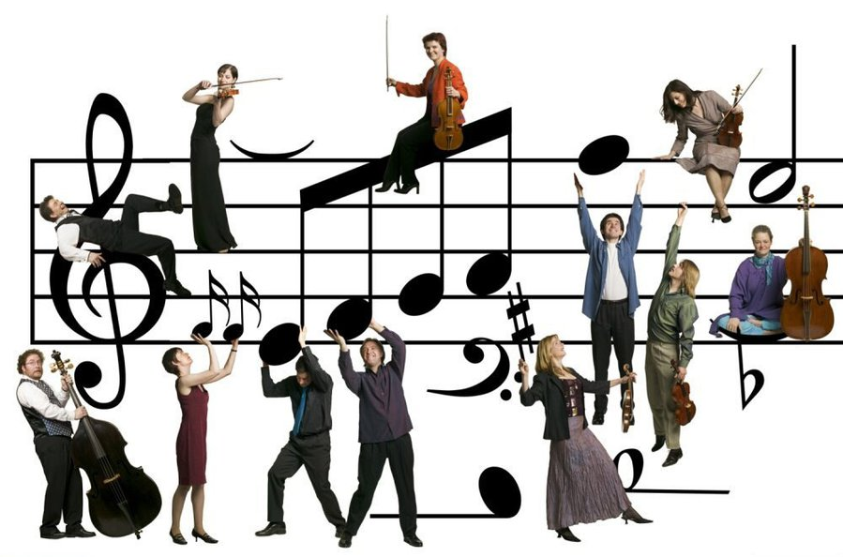

Розділ 2. Музично-естетичне виховання та його структурні компоненти

2.1. Вплив музики на естетичне виховання у гуртку «Музичний» комунального закладу «Центр дитячої та юнацької творчості №3 Харківської міської ради»
Для музики, як виду мистецтва, характерна різноманітність жанрів. Їхнє виникнення обумовлене не лише прикладними, а й соціальними потребами людини, не пов'язаними з предметною практикою. Жанровий зміст, як первинне узагальнення почуттів і думок людини, асоціативно пов'язує життєвий досвід слухача з відображеною у музиці дійсністю, а сам жанр виконує функцію, що породжує моделі сприйняття. За відповідних настанов на сприйняття це може актуалізувати життєвий досвід слухача, на базі якого встановлюється особистісна значущість художньої інформації для людини. Спілкування з музикою у подібних ситуаціях розгортається у формі осмисленого сприйняття як життєво наповнений процес. Найбільш наочно це виявляється при сприйманні масово-побутових жанрів, змісту яких притаманна найбільша узагальненість образів, обумовлених традиціями музичних творів, які звернені до широкого кола людей.
Сприйняття жанрового змісту як субстанти не просто впізнаваної, а особистісно значущої для слухача, може відбутися, однак, лише за умови, якщо воно буде осмислене інтонаційно - як відчуття фази звуковираження людського життя. Предметний рівень сприйняття є і локальним, і однозначним, а інтонаційний - і поліморфічним, і багатоканальним. Це не лише фізично почутий звук, а й праця м'язів, голосових зв'язок, тремтіння серця. Він створює підґрунтя для включення людини у процес самопобудови музичного сприймання, що розуміється як мислення, естетичне освоєння цінностей художньої культури.
Музичне сприйняття як творчий процес не може обмежуватися констатацією жанрових значень - у такому разі його вже неможливо назвати музичним сприйманням у повному розумінні цього слова. Воно розгортається цілісно у всій різноманітності інтонаційнообразних зв'язків. Привнесення навіть незначних інтонаційних інновацій у контекст сприйняття музики достатньо вже для того, щоб воно змінило орієнтацію змісту, набуло іншої художньої визначеності. Жанрову модель музичного сприймання доцільно відпрацьовувати на матеріалі музики, спеціально написаної для дітей. Упущення у музичному вихованні гуртківців пояснюються необґрунтованим ускладненням художнього матеріалу, невиправданими «забіганнями» в складні галузі музичної культури, жанровий зміст якої недоступний дитині. Це призводить до «збентеження» розуму вихованця, а, отже, до втрати інтересу до музики. Подібний егоцентризм у музичній педагогіці нічим не виправданий і має бути подоланий.
Скарбниця музичної культури містить безліч високохудожніх зразків музики для дітей. До дитячої тематики зверталися видатні композитори світу - Й.Бах і В.Моцарт, М.Глинка й М.Мусоргський, Е.Гріг і П.Чайковський,

З.Кидай і Р.Шуман, Д.Шостакович і С.Прокоф'єв, В.Косенко, Д.Кабалевський і багато ін., які вважали це своїм творчим і громадянським обов'язком.
Загалом жанрова стратегія музичного сприймання має три етапи: жанрова конкретизація музики, актуалізація життєвого досвіду та інтонаційно-жанрове узагальнення музичного змісту. Вона відкриває перспективи включення слухача у процеси самоорганізації свого музичного сприймання, зміни естетичних настанов, внутрішньої адаптації до того, що може стосуватися творчої діяльності особистості у сфері мистецтва. Такий вихід на нову якість сприймання вимагає нової стратегії його розвитку, яку ми розглядаємо як креативну. Для неї характерна переорієнтація слухача з репродуктивних на продуктивні форми художньої діяльності.
Сама по собі креативність означає здатність людини до створення нового. На різних стадіях музичного сприймання до креативного поля діяльності слухача потрапляють процеси переживання і співпереживання мистецтва, співтворчості, інтелектуального милування красою музики, тобто всього, що характеризує духовний світ мистецтва. З огляду на це креативність музичного сприймання слід розуміти як здатність слухача до продуктивної творчої діяльності, спрямованої на відтворення художніх образів музики і на цій основі самопобудови власної духовної сфери особистості. Показниками креативності музичного сприймання є його дивергентність, мінливість, нелінійність. Такі якості дають змогу слухачеві творчо діяти за межами самого змісту музики, а саме: на полі асоціативно-образних уявлень з притаманними їм непередбачуваністю і некерованістю траєкторій творчого пошуку, що є однією з умов творчої діяльності як креативного процесу.
На перших етапах креативність музичного сприймання має наслідувальний характер. У цьому плані навіть повторне прослуховування музичного твору є креативним актом, бо збагачує сприйняття асоціаціями оновленого життєвого досвіду слухача.
До креативної діяльності слухача можна віднести й оригінальність інтерпретації музичного твору, прагнення до емоційного діалогу з ним, уміння розпізнавати жанрові й стилістичні особливості музики та багато іншого. Цю здатність можна розглядати як прояв культури музичного сприймання.
Принципово важливим фактором для розуміння природи креативності сприймання мистецтва є розгляд його у контексті людської діяльності, спрямованої на відтворення художніх образів, переданих у музичному творі та самопобудови на цій основі суб'єктивних образів. Точки дотику вихованця з художнім змістом музики характеризують ступінь його співтворчої діяльності, а її глибина визначається здатністю розуміти рух людських почуттів і думок, втілених в інтонаційно-звуковій палітрі музичних творів. Цей механізм співтворчості є спільним для сприйняття мистецтва, і його слід враховувати в педагогічному процесі як один із шляхів вдосконалення естетичного виховання гуртківців на музичних заняттях.

На заняттях гуртка «Музичний» комунального закладу «Центр дитячої та юнацької творчості № 3 Харківської міської ради» використовуються різні методи, які сприяють виховному процесу :
а) методи формування музично-естетичної свідомості;
б) методи організації музично-естетичної діяльності та формування досвіду практичної музичної творчості;
в) методи стимулювання практичної музичної діяльності;
г) методи музичного самовиховання.

Теорія музичного виховання дитини розглядається як система наукових знань і понять про закономірності управління музичним розвитком дитини, виховання морально-естетичних почуттів у процесі залучення його до музики.
Зміст теорії музичного виховання будується на основі естетики, що розкриває особливості художньо-образного освоєння світу, реалістичну суть музичного мистецтва; музикознавство - науки про характерні ознаки музичної мови; етики - науки про основи моралі у процесі освоєння музичного досвіду.
Особливе місце в теорії естетичного виховання дітей займає музична естетика, яка розкриває специфічні особливості музичного мистецтва.
Музичний образ твору - це комплекс виразних засобів, що впливають на слухача своїм конкретним звучанням. Особливо важливу роль відіграє мелодія, яка найяскравіше передає основну думку, почуття. Музика поєднанням своїх виразних засобів створює художній образ, який викликає асоціації з явищами життя, з переживаннями людини.
Музикознавство - одна з основ теорії музичного виховання, наука, що розкриває закономірності і особливості музики як особливої форми художнього освоєння світу в її історичному становленні і розвитку.
При вивченні музичної літератури характеризується не лише творчість і твори окремих композиторів, але і музична культура різних епох, вивчається народна творчість в усій пишності її музичної мови, вирішується проблемний підхід до вивчення різних стилів, видів і жанрів музичного мистецтва. Наприклад, вивчаються особливості камерної, симфонічної, народної музики, балету, як синтетичного мистецтва, при якому музика злита з рухом, персональним сюжетним розвитком, образотворчим мистецтвом; опери з різноманітністю її жанрів і видів, з особливостями її побудови.
У гуртку «Музичний» при вивченні музичних форм особливе значення приділяється виховному емоційно-образному змісту, особливостям розвитку музичних образів.Одним із виховних принципів на заняттях гуртка є девіз «Кожна людина повинна розуміти і чути музику».
Особливої уваги у роботі гуртка приділено вихованню духовних цінностей, моралі, етики, загальної культури, відповідальності, старанності.
Естетичне відношення до музики - це відображення її у свідомості дитини, встановлення взаємодій між ними, це комплекс індивідуальних, виборчих зв'язків особистості дитини з витворами музичного мистецтва і з різними видами музичної діяльності. Естетичне відношення виражає особистий досвід дитини і визначає його дії і переживання, пов'язані з музикою.
Значення естетичного відношення до музики в розвитку особистості велике. Якщо у дитини розвинене зацікавлене і зосереджене відношення, якщо вона захоплюється прекрасним, добрим, вираженим у музиці, то цим вирішується основне завдання морально-естетичного виховання і успішно формуються різноманітні музичні навички.
При вихованні естетичного відношення гуртківців до музики застосовується комплекс методів, які ускладнюються залежно від поставлених завдань і вікових можливостей дітей.
Методика музичного виховання гуртківців направлена на організацію виховного процесу, а також на виховання естетичного відношення дітей до музики і здійснення виховуючого та розвиваючого навчання у гуртку «Музичний» комунального закладу «Центр дитячої та юнацької творчості №3 Харківськоїсміської ради».

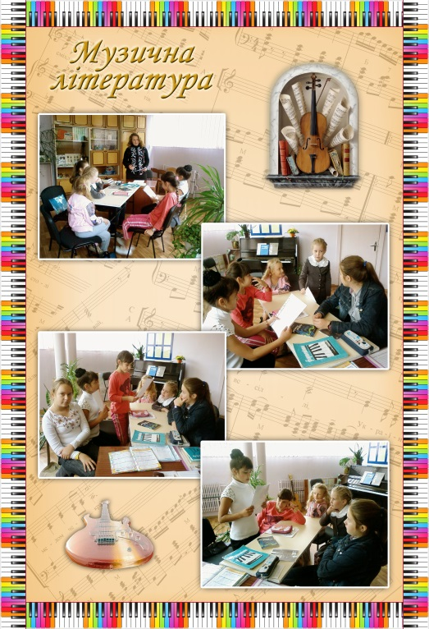

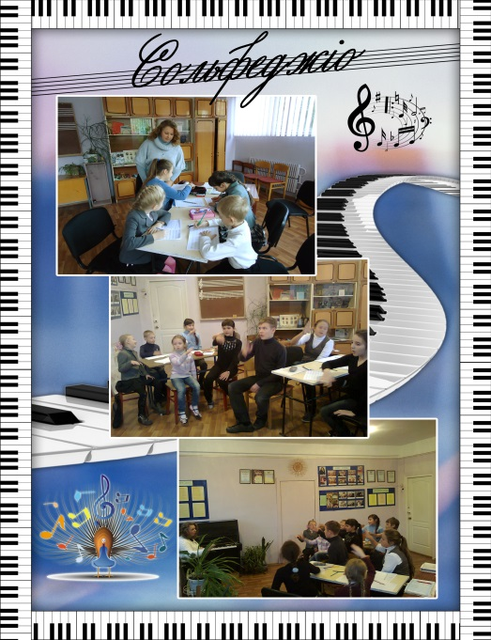

2.2. Індивідуальні стратегії формування естетичного сприйняття музики молоддю
Сприймати мистецтво на естетичному рівні - означає вміти знаходити в ньому красу, переживати його як незмінно позитивний продукт життєдіяльності людини. Як психічний процес, естетичне сприйняття ґрунтується на рефлексі людини, вмінні співвідносити сприйняте зі своїми уявленнями про прекрасне, аналізувати власні переживання. Око і вухо бачать і чують те, що розуміють, те, що може осмислити мозок у почуттєво конкретній формі. Ми мислимо всім тілом (О.Леонтьєв). У психології музичного сприймання здатність естетичного сприйняття визначається як уміння емоційно відгукуватися на образний зміст музики, переживати й аналізувати його. Ця здатність виявляється у формі безпосередньої емоційної реакції слухача, з одного боку, і диференційованого розчленованого слухання музики, з іншого. Такі процеси протікають одночасно і не можуть не взаємодіяти один з одним. Характерно, що естетичний рівень сприйняття однаково важливий для повноцінного спілкування з мистецтвом і для професійного музиканта, й для любителя музики. І для одного, й для іншого художній твір набуває особистісного змісту лише тоді, коли в ньому виявляється естетична цінність.
Однією зі специфічних особливостей естетичного сприйняття є те, що воно може розгортатися лише через механізми осмислення інтонаційних значень музики, що визначають її природу як вид мистецтва. На перший план тут виступають інтонаційно виражені почуття, образи і переживання людини, які утворюють своєрідний емоційний фон спілкування з музичним твором і є одночасно конституйованим матеріалом його сприйняття. Музичне сприймання у свідомості слухача будується не в режимі лінійної розгортки інформації, а через зачарування красою музичного звука. Переживання фази інтонаційного висловлювання, як метарозумової одиниці музики, слід розглядати як операційний елемент у творчому процесі естетичного сприймання. На інших, більш елементарних рівнях сприймання, специфіка його як естетичного феномена втрачається або набуває іншої форми.
Задоволення потреби в корисному й приємному, в живому процесі музичного сприймання може виконувати функцію стимулюючих і підтримуючих факторів, що спрямовують його рух від «корисного» через «приємне» до виявлення «прекрасного». Як самопрагнення вищого перейти до абсолютно вищого визначає автор сутність прекрасного в мистецтві. Логіка таких взаємопереходів найбільш наочно простежується на прикладі ієрархії трьох найважливіших структурних компонентів прояву прекрасного в музиці, що взаємно обумовлюють одне одного, а саме: прекрасного як почуттєвого переживання; прекрасного як почуттєво художньої ідеї; прекрасного як твору мистецтва.
Естетична потреба, як настанова на спілкування з музикою, з одного боку і спрямованість слухача до переживання прекрасного, з іншого, є тими передумовами, які дають йому змогу включитися у процес саморозвитку свого естетичного сприйняття. Вони створюють підґрунтя, на основі якого можуть формуватися індивідуальні стратегії входження людини у світ музичного мистецтва. Виходячи з цього, під індивідуальною стратегією саморозвитку здатності естетичного сприймання розуміється вміння вихованця організовувати свою діяльність з виявлення краси музичної інтонації на основі його тезауруса і досвіду спілкування з мистецтвом. На відміну від більш звичного для теорії естетичного виховання поняття «педагогічне керівництво музичним сприйманням», жорстко регламентованого естетичними, психологічними, педагогічними та іншими настановами керівника гуртка, індивідуальна стратегія музичного сприймання ґрунтується на цілепокладанні самого гуртківця. Суттєвими є не стільки дотримання настанов того, що належить почути в музичному творі, скільки осмислення, переживання досвіду особистісного спілкування з музикою, самоорганізація творчої діяльності з розпредмечування художнього змісту.
У процесі естетичного сприймання емоційні переживання і образне мислення тісно переплетені і взаємопов'язані одне з одним. Перебудовуючи свої почуття і думки, ми одночасно співвідносимо зі своїм внутрішнім світом образний зміст музики. Слухач сам регулює на її вплив, конкретизує зміст у своїй свідомості в індивідуальній формі та в пристосованому до своїх естетичних потреб вигляді. Не має значення, через які механізми сприйняття відбулося включення у переживання музики, якими шляхами він увійшов в образний простір мистецтва.
Розглянуті моделі музичного сприймання є типовими для вихованців усіх вікових категорій.
Щодо форм організації і методів музично-естетичного виховання дітей та молоді, які поширені в практиці діяльності у гуртку «Музичний» комунального закладу «Центр дитячої та юнацької творчості №3 Харківської міської ради», можна визначити слідуючі:
виховання емоційно-ціннісного ставлення до музичного мистецтва;
виховання у гуртківців здатності до активної музично-творчої діяльності;
виховання художніх смаків, морально-естетичних ідеалів, потреби у музично-творчій самореалізації та духовно-естетичному самовдосконаленні;
виховання естетичного ставлення до дійсності;
виховання світоглядних уявлень і ціннісних орієнтацій;
виховання любові до природи і дбайливого ставлення до неї.

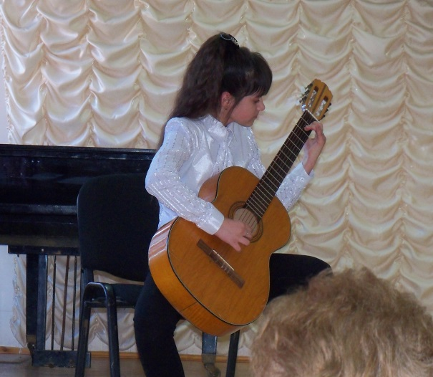
Районний конкурс виконавців на музичних інструментах
«Юні дарування 2013»

Демиденко Софія
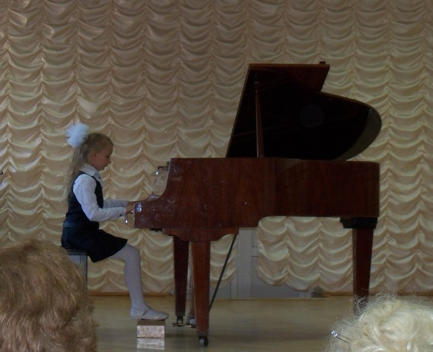 Махно Алеся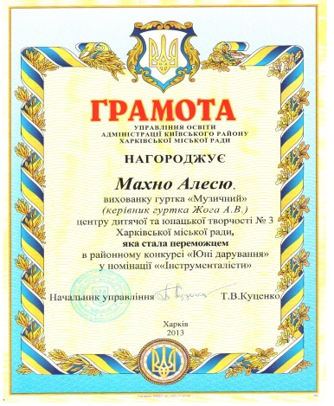

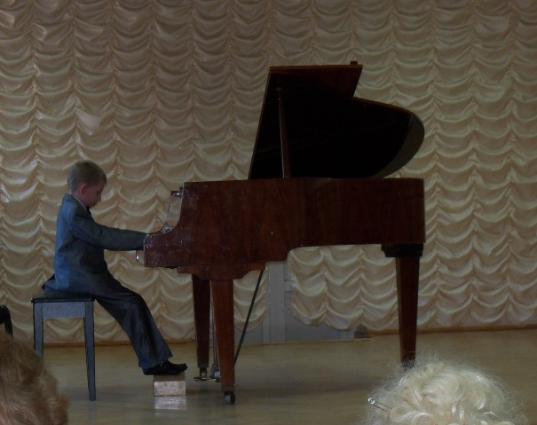 Щербак Віталій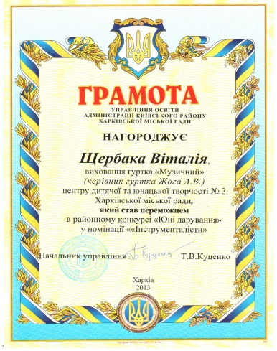
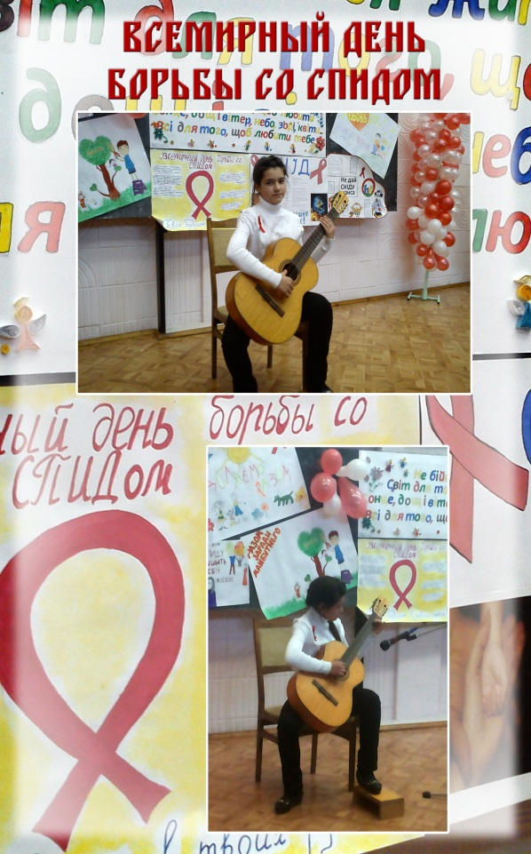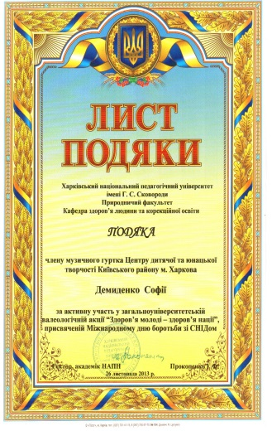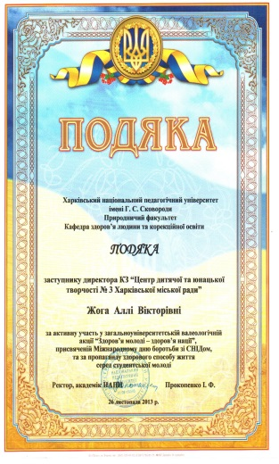
Всеукраїнський крнкурс «Урок казки» у рамках всеукраїнського соціального проекту «Свято дитячих мрій»
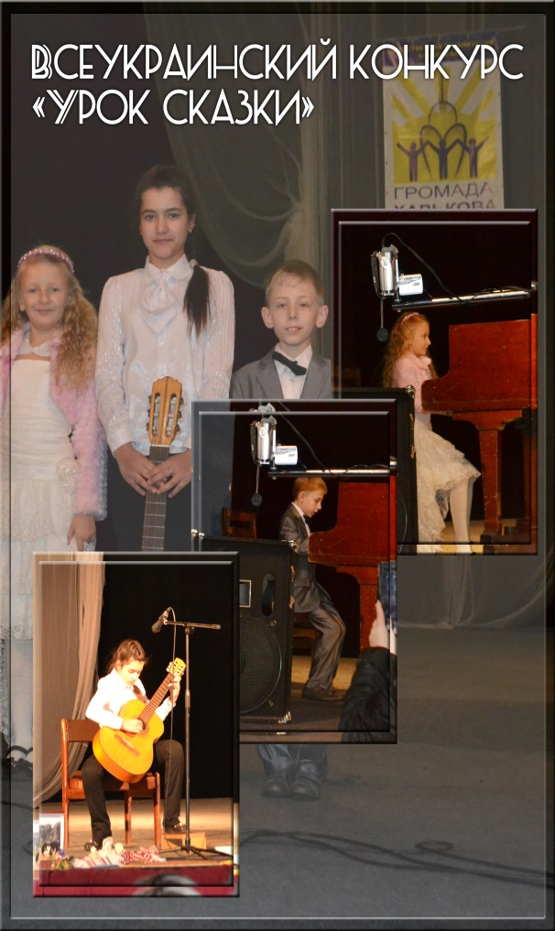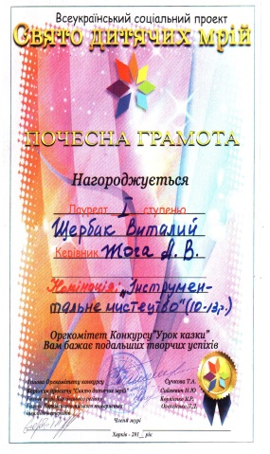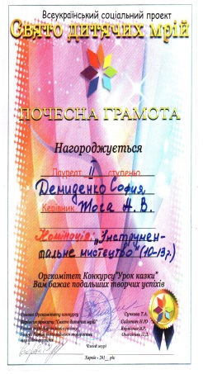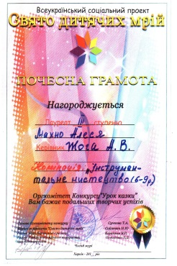

Розділ 3. Основні підходи та принципи виховання громадянина в системі роботи керівника гуртка художньо-естетичного напрямку

Соціальні зміни, притаманні сьогоденню, відбуваються не лише в економіці, але й у розвитку духовності громадян сучасного суспільства. Тому одним з важливих завдань позашкільної освіти, в умовах національного відродження України, є виховання гармонійної, духовно багатої та національно свідомої особистості. Високий рівень розвитку естетичних почуттів дітей допоможе їм у майбутньому зрозуміти і оцінити красу природи, красу людини, красу Батьківщини.
Проблема морально-естетичного виховання досліджувалась і продовжує розроблятися представниками різних наук. Всі вони сходяться на думці, що гуманність, доброта, щирість, любов до Батьківщини, до природи, шанування батьків, гостинність і працелюбність, співчуття, милосердя – це моральні якості, які виховуються у вихованців на заняттях музичного гуртка. Музика сприяє прийняттю гуртківцем більш високої системи цінностей, які засвоюються переживанням, а не логічним розумінням, запам’ятовуванням та інше. В їхніх роботах музикальність розглядається як механізм зв’язку моральних та естетичних впливів, а музична культура особистості – як перетин морального та естетичного розвитку, який породжує цілісні морально-естетичні якості особистості.
Моральне виховання тісно пов’язане з естетичним, таким чином, одним із засобів морально-естетичного впливу на дітей є музика як вид мистецтва.
У молодшому шкільному віці у свідомості гуртківців відбувається формування наочно-образної картини світу і морально-естетичної позиції особи, яка визначає відношення дитини до соціального оточення і до самого себе. Яскравість і чистота емоційних реакцій обумовлюють глибину і стійкість вражень, що отримуються дитиною. Звідси переважно умоглядне, без предметної роздробленості тлумачення світу, що розглядається в його цілісності. Дитина молодшого шкільного віку починає також виявляти цікавість до світу людських відносин і знаходити своє місце в системі цих стосунків, її діяльність приймає особову природу і починає оцінюватися з позицій законів, прийнятих у суспільстві.
Ефективність виховання громадянськості, як і багатьох інших особистісних характеристик, значною мірою визначається реалізацією у виховному та навчальному процесі різних підходів. Таких, як системний підхід, який передбачає розгляд відкритого процесу в його постійному розвитку й саморозвитку. Діяльнісний підхід, відповідно якого особистість дитини формується, якщо вона бере реальну участь у діяльності, в якій апробуються, перевіряються на практиці громадянські цінності. Особистісно орієнтований підхід, коли в центрі освітньо-виховного процесу – інтерес дитини, її потреби і можливості. Лише через таку ієрархію ціннісних підходів: людини (особистість) – народ (культура, історія, освіта) – держава (суспільство) можна реалізувати перспективну й демократичну модель виховання в дусі громадянськості.
У сучасних умовах особливого значення набуває процес морального виховання дітей у позашкільному навчальному закладі.
В.О.Сухомлинський зазначав, що морально вихована людина – це людина, здатна відчувати і співчувати, аналізувати життєві явища та естетичні об’єкти, знати засади духовно-практичного освоєння дійсності та керуватися цими принципами у повсякденному житті. Музика, мелодія, краса музичних звуків – важливий засіб морального та розумового виховання людини, джерело благородства серця і чистоти душі.
Заняття музичним мистецтвом, у вихованні молодшого школяра, відіграють особливу, нічим не заміниму роль, і ця особливість витікає передусім з тієї обставини, що будь-який витвір мистецтва в самому собі містить моральний початок. Наприклад, у музиці моральний зміст - оспівування добра і засудження зла, являється сенсом його існування, основною силою його дії.
Музика в пласті мистецтва займає особливе місце завдяки її комплексній дії на людину. Багатовіковий досвід і спеціальні дослідження показали, що музика впливає і на психіку, і на фізіологію людини, вона може чинити заспокійливу і збудливу дію, викликати різні емоції. У зв'язку з цим можна говорити про важливість музичного виховання особи, його значення для розвитку загальних психічних властивостей, таких як мислення, уява, увага, пам'ять, воля.
Дитину глибоко і безпосередньо хвилює краса; маленька людина наділена безмежною фантазією, вірою, вразливістю. Те, що для дорослої людини є звичайним, у дитини може пробудити яскраві враження. Дитина вміє сприймати чужий біль як свій, вона вміє співчувати, жаліти. І цю свіжість почуттів в дитині треба підтримувати.
С.В. Михалков писав, що добре, якщо дитині буде жаль розтоптати квітку і нехай вона знає почуття жалості до беззахисної тварини, до слабкого, до хворого - все це говорить про людяність. І у ставленні до друзів, до дорослих не можна викреслювати цих емоцій. Саме на дитину можна здійснювати значний вплив за допомогою мистецтва, використовуючи здатність до уявлень, фантазію, бажання творити, любити, робити добро, вміння співчувати, емоційно сприймати, переживати, почувати.
Особливості музичного мистецтва, його художньо-образна природа відповідає якнайкраще потребам дитини молодшого шкільного віку. Це визначає педагогічний потенціал і значущість гуртків художньо-естетичного напрямку в позашкільному закладі. Заняття музичним мистецтвом мають бути орієнтовані не стільки на суму знань, скільки на залучення дитини до музичної діяльності, на становлення її як особистості.
Серед принципів, яких слід додержуватися у процесі громадянського виховання особистості на заняттях естетичного циклу, можна назвати такі:
- гуманізацію та демократизацію виховного процесу, що передбачає рівноправність, їх взаємоповагу, переважаючу діалогічність взаємодії, викликає у вихованців позитивну налаштованість на заняття та педагога, відкритість до сприймання громадянських цінностей таких як щирість, доброта, справедливість тощо;
- самоактивність та саморегуляцію формують здатність до критичності й самокритичності, прийняття самостійних рішень під час творчої роботи;
- комплексну і міждисциплінарну інтегрованість, що є основною ідеєю курсу «Мистецтво». Ці принципи передбачають установленню у вихованні дитини тісної взаємодії та поєднання навчального і виховного процесу, поєднання різних видів мистецтва, що приводить дитину до думки про цілісність і неповторність світу навкруги неї;
- культуровідповідність, що розкривається на заняттях естетичного циклу через органічну єдність громадянського виховання з історією та культурою народу, його мовою, народними традиціями та звичаями, забезпечує духовну єдність, наступність і спадкоємність поколінь;
- інтеркультурність, що передбачає інтегрованість української національної культури в контексті загальнодержавних, європейських і світових цінностей у загальнолюдську культуру. На кращих мистецьких прикладах української культури та культури інших народів у дитини розвивається здатність зберігати свою національну ідентичність, бо вона глибоко усвідомлює національну культуру як невід`ємну складову культури світової.
Вплив музики безпосередньо впливає на почуття дитини, формує його моральне обличчя. Дія музики буває часом сильнішою, ніж умовляння або вказівки. Знайомлячи дітей з творами різного емоційного освітнього змісту, ми спонукаємо їх до співпереживання. Пісня та інструментальна музика про рідний край спонукає почуття любові до Батьківщини; хороводи, пісні, танці різних народів викликають інтерес до їх звичаїв, виховують інтернаціональні почуття; жанрове багатство музики допомагає сприйняти героїчні образи і ліричний настрій, веселий гумор. Формування національної свідомості – робота багатопланова, яка інтегрується в різні напрямки освітньої діяльності.
Основними завданнями цих напрямків є: розвиток творчості, художньо-естетичного смаку засобами українського національного мистецтва; виховання любові до Батьківщини; ознайомлення з історією українського народу, його звичаями, традиціями, побутом; створення системи змістовного дозвілля з використанням українських звичаїв, обрядів, традиційних свят. Наприклад: на заняттях 1 року навчання початкового рівня ми роздивляємось поняття народна музика, знайомимось з українськими музичними інструментами, з українським театром. На заняттях 2 року навчання початкового рівня ми поглиблюємо знання вивчаючи теми української музичної літератури, зокрема автобіографії і музичні твори М. Лисенко (1842-1912), Б. Лятошинського (1895-1968), М. Леонтовича (1877-1921)
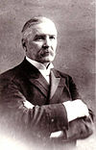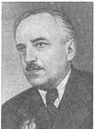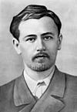
М. Лисенко Б. Лятошинський М. Леонтович

Як підкреслюють педагоги і психологи, вплив музики на формування особи дитини, розвиток творчої діяльності дітей дуже великий. Музика, як і будь-яке мистецтво, здатне впливати на всебічний розвиток особистості дитини, спонукати до морально-естетичних переживань, вести до перетворення того, що оточує, до активного мислення. Загальне музичне виховання повинне відповідати основним вимогам: бути загальним, таким, що охоплює усіх дітей і всебічним, гармонійно розвиваючим усі сторони формування особи дитини.
Високохудожні музичні твори класичної і сучасної академічної музики, фольклору, на яких базуються моральні соціокультурні цінності суспільства, здатні зробити благотворний вплив на розвиток ціннісно-смислової сфери вихованців. Тому одним з чинників освоєння і розробки механізмів впливу музичного виховання на формування ціннісно-смислової сфери та громадянськості є орієнтування гуртківців на істинні соціокультурні цінності в усіх галузях мистецтва.
Мистецька діяльність - одна із доступних, цікавих і найважливіших видів діяльності дітей, яка має величезний виховний і розвиваючий потенціал і сприяє розвитку їх творчих здібностей, формуванню світогляду, вихованню естетичних інтересів, смаків, потреб.

Розділ 4. Методи навчання і виховання музиці в сучасному позашкільному закладі

У всі часи музику, як потужну психологічну силу, намагалися використовувати для надання впливу на почуття і волю людей. Цей енергетичний потенціал музики успішно застосовується і у сучасному шоу-бізнесі, що формує за допомогою музичної продукції часто низької якості не тільки «смаки», але й стійке небажання молоді взагалі помічати найбільше багатство високого мистецтва. У цій ситуації особливої актуальності набуває проблема організації музичного навчання і виховання у позашкільному закладі, що може скласти альтернативу масової експансії суб-культури.

Основною ідеєю підходу до даного виду роботи з дітьми є організація своєрідних музичних лабораторій у позашкільних закладах, ядром яких виступає залучення дітей у хорові колективи, вокальні та інструментальні ансамблі та які сприяють вихованню у дітей працелюбності, колективізму, старанності, відповідальності, любові до народної творчості. Діти, що працюють у цих колективах, можуть бути з різних шкіл і класів, тому що тут важливий не вік, а, в першу чергу, ступінь музичних здібностей, зацікавленість, ентузіазм і прагнення до творчості. Все це орієнтує педагога-музиканта на вибір методів роботи з організації музичної творчості вихованців у позашкільному закладі.

Головне призначення музики, органічно поєднує в собі всі соціальні функції з ведучою комунікативної функцією, полягає в організації художнього спілкування дітей. Воно здійснюється через об'єднання дітей до музично-творчої діяльності, яка дає ефективні виховні результати у тому випадку, якщо ця діяльність дійсно цікава і цінна для кожного, якщо існуюча загальна художня мета значуща для всіх. Іншими словами, музична творчість, по суті, має бути заняттям радісним, захоплюючим, відкривати можливості спілкування дітей засобами музики.

Крім того, корінне питання педагогіки музичної освіти, що є актуальним на різних етапах його розвитку, як зацікавити і захопити дітей музикою, вимагає виведення на перший план тих методів навчання, які дозволяють викликати у вихованців розуміння і відчуття того, що музика є невід'ємною частиною їхнього життя, явищем світу, створеним людиною. Цим обгрунтовано перевага інтегративних методів навчання, що представляють собою специфічний сплав загальнопедагогічної і спеціальних методів музичного навчання і виховання. Їх специфіка детермінована нагальною життєвою необхідністю в гуманну людину, природною потребою людини в творчості і спілкуванні, призначенням мистецтва цю потребу задовольняти, надаючи ідейний, духовно-моральне, емоційний вплив.

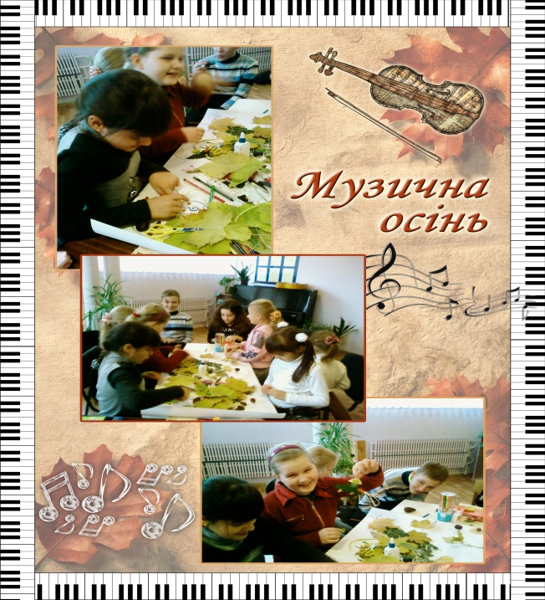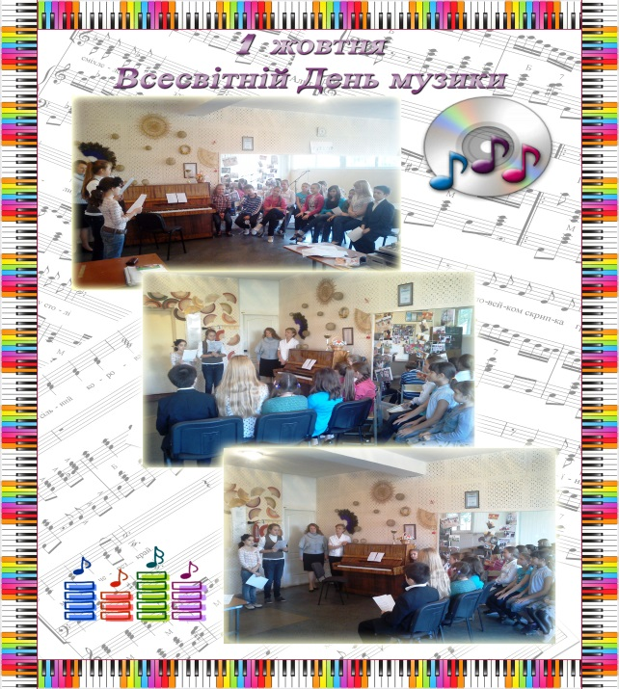

Відвідання музичної вистави «Хотабич»у Харківському національному театрі опери і балету

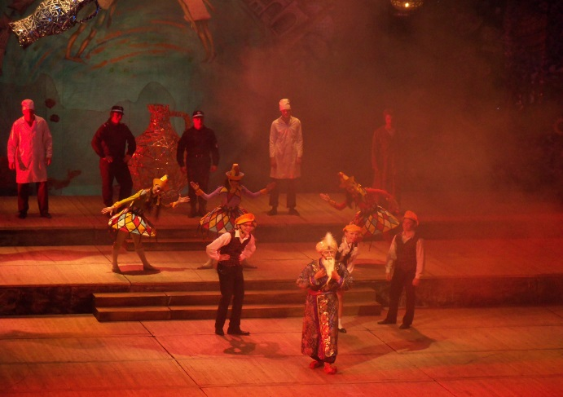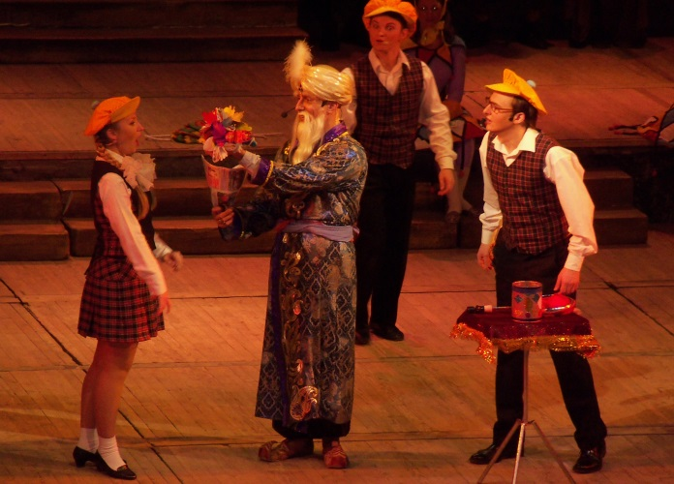

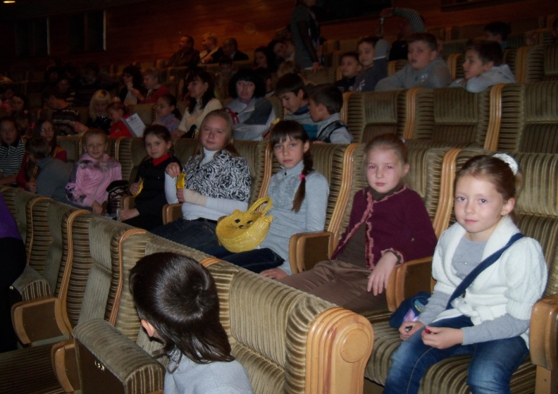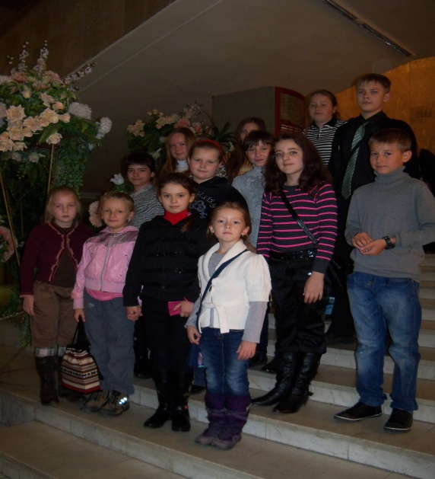

Заняття у гуртку «Музичний», керівник гуртка Жога А.В.

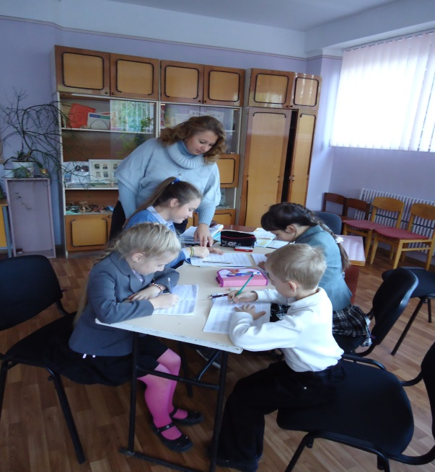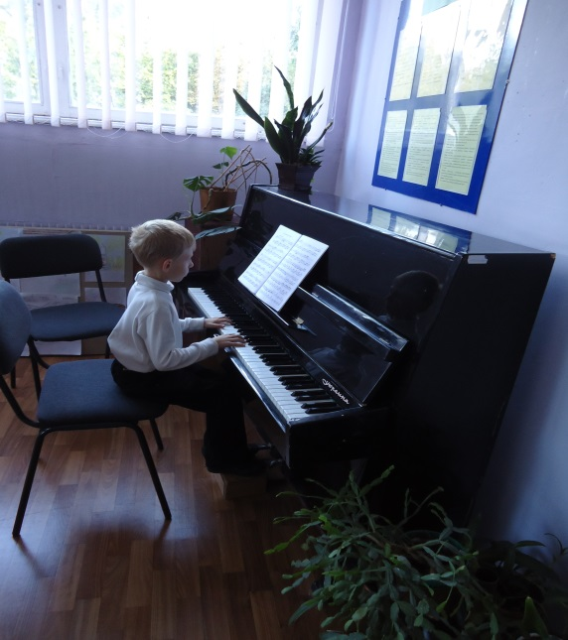

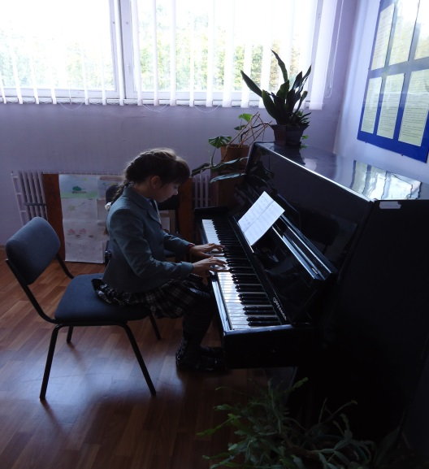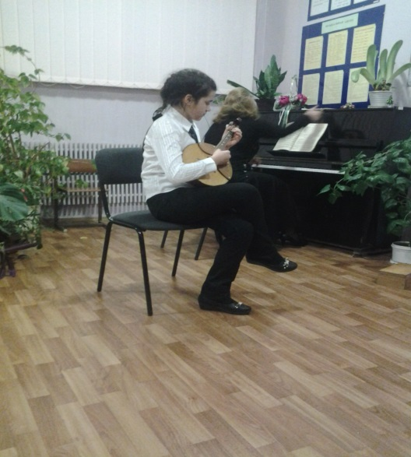

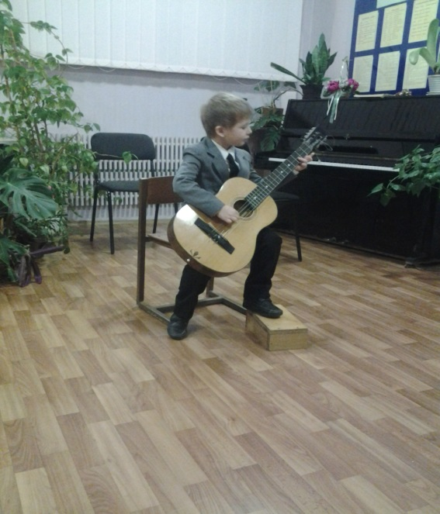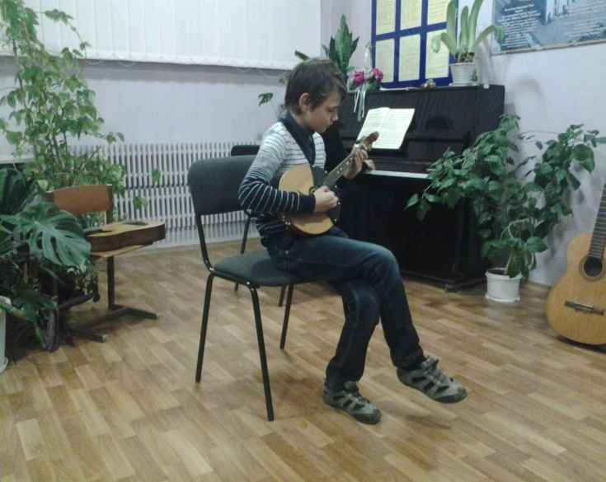

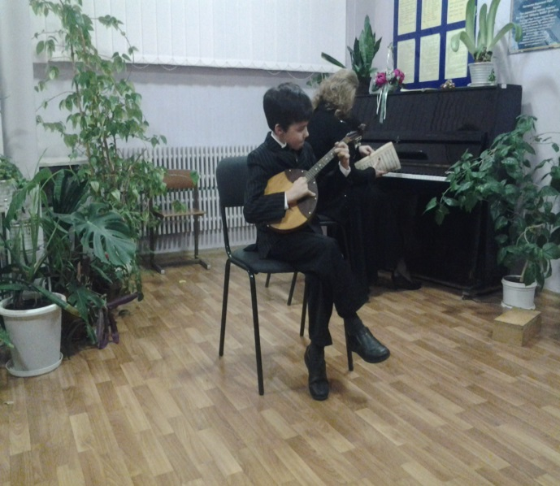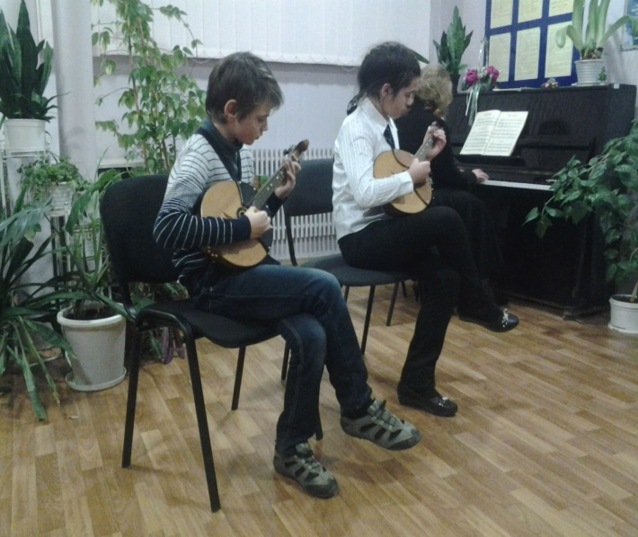

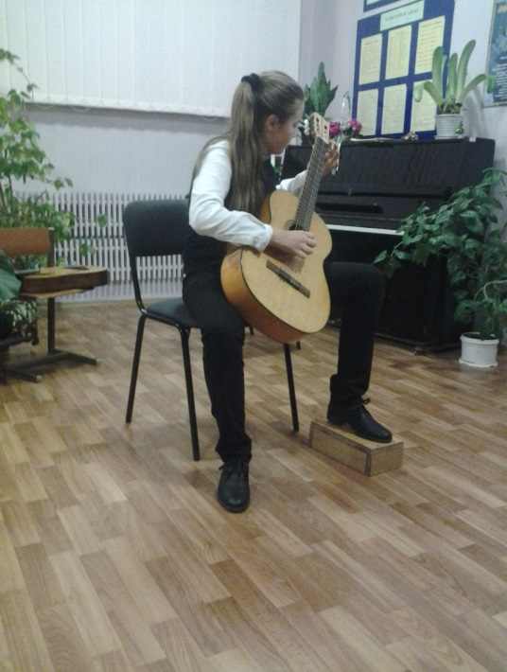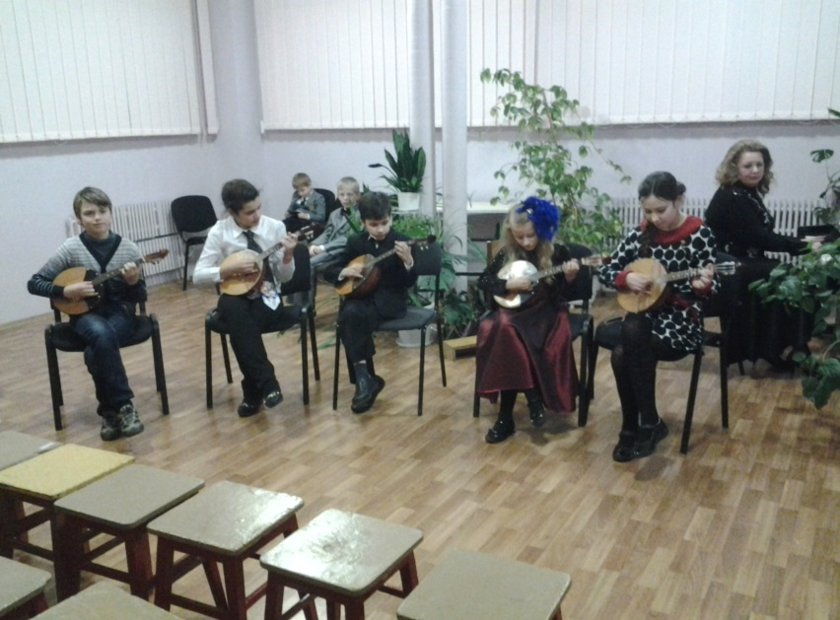

Участь вихованців музичного гуртка у масових заходах
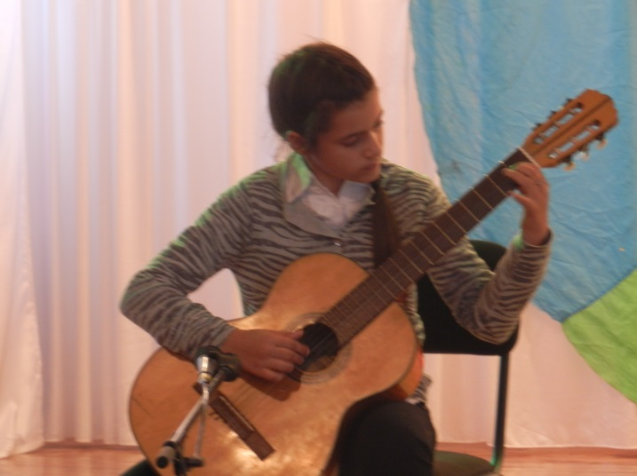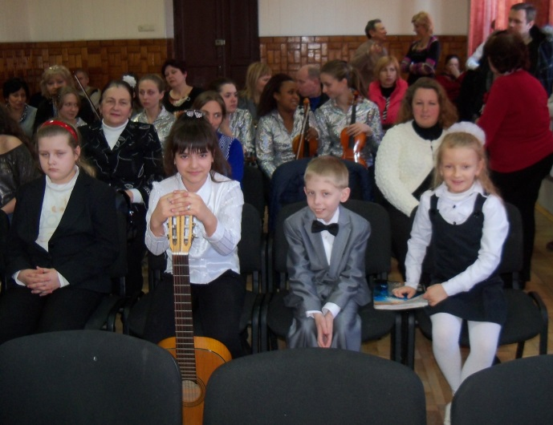

Розділ 5. Сучасне заняття музичного мистецтва.
Музика – це найвиразніша мова.
Мова, що може без жодного слова
Людям про радість і сум розказати,
Вміє картину без фарб малювати,
В світі усьому знайде слухача
Без словника і перекладача,
А уявіть, як розквітне чудово
Музика з барвами фарби і слова!
Головною метою сучасного заняття музичного мистецтва є формування основ музичної культури вихованців як важливої і невід’ємної частини їхньої духовної культури, комплексу ключових, міжпредметних і предметних компетентностей у процесі сприйняття й інтерпретації кращих зразків української та світової музичної культури, а також формування естетичного досвіду та емоційно-ціннісного ставлення до мистецтва.
Виховання визначають як соціально спрямований, регульований процес формування та розвитку особистості відповідно до суспільних ідеалів. Музичне виховання - це спеціально організований процес, що передбачає формування особистісних якостей гуртківця та розвиток його здібностей засобами музичного мистецтва.
Одна з форм музичного виховання - це слухання музики. Б.Асаф’єв, відомий ініціатор дитячого музичного виховання, радив використовувати слухання музики як «гімнастику музичного відчуття і свідомого сприймання музики». Він писав: «Музична культура потребує слухачів, здатних критично розібратися в художніх музичних явищах, а не пасивних спостерігачів». Слухання музики дітьми слід спрямовувати - це допомагає формувати потрібні музичні враження, сприяє вихованню високого рівня художнього смаку.
Разом з тим, сучасне заняття музичного мистецтва передбачає звернення до різних видів мистецтва, насичення його художньою інформацією, що дозволяє учням збагнути, що музика, дійсно, є часткою життя, а навколишній світ, свої почуття можна відобразити і словами, і звуками, й візуально. Великий виховний потенціал має слухання і відтворення музичних образів засобами образотворчого мистецтва.
Майстерне поєднання музичного й образотворчого мистецтва сприяє створенню на занятті атмосфери творчості, яка збуджує почуття, розвиває уяву, дає поштовх до розвитку творчих здібностей особистості. Вихованці фантазують, мріють, сприймають і відтворюють музику кольорами. Наводимо приклади дитячих творчих робіт, які створені ними в результаті слухання музичних творів.
В цілому, в навчально-виховному процесі центру дитячої та юнацької творчості №3 Харківської міської ради важливе місце займає естетичне виховання, виховання здатності відчувати, сприймати, відтворювати, розуміти прекрасне і засуджувати зло в житті й мистецтві. Естетичне джерело є по-суті в усіх частинах уроку музичного мистецтва.
Могутнім засобом естетичного виховання видатний педагог XX століття В. Сухомлинський називав музику. Він писав, що вміти слухати й розуміти музику - це одна з елементарних ознак естетичної культури, без якої не можливо уявити повноцінного виховання особистості. «Пізнання світу почуттів неможливе без розуміння й переживання музики, без великої і духовної потреби слухати музику і діставати насолоду від неї. Музика - могутнє джерело думки. Без музичного виховання не можливий повноцінний розвиток дитини» - ці думки видатного педагога і в наш час слугують орієнтиром сучасним учителям у вихованні школярів.
Музичне виховання, звичайно, є засобом формування інтелекту, емоційності та моральності. Музичне виховання як важлива частина естетичного виховання сприяє цілеспрямованому і систематичному розвитку музичних здібностей дітей, формуванню емоційної чутливості, здатності розуміти і глибоко переживати зміст мистецтва.
Художньо-естетичний і виховний потенціал музичного мистецтва міститься в самій його суті, адже емоційний фактор, естетичні ідеали особистісно домінують над інтелектом у формуванні духовних інтересів та сприйняттям світу взагалі.
Серед інших видів мистецтва музичне мистецтво унікальне у вирішені задач, як художнього, так і духовного становлення підростаючого покоління. Це зумовлено не тільки сприйняттям музики, а й тим, що вже в ранньому віці музичне мистецтво стає одним із найдоступніших форм творчості, що емоційно захоплюють.
Таким чином, мету музичного виховання засобами музичного мистецтва можна визначити як розвиток у дітей високих естетичних ідеалів, формування потреби для музичної творчості в процесі осмислення світу.
Музика - це мистецтво, що впливає на почуття та емоції людини. Вона може примусити сумувати чи радіти, тривожитися чи торжествувати.
Василь Сухомлинський у книзі «Серце віддаю дітям» писав, що музика, мелодія, краса музичних звуків - важливий засіб морального й розумового розвитку людини, джерело благородства серця і чистоти душі. Музика відкриває очі на красу природи, моральних стосунків, праці.
Завдяки музиці з людині пробуджується уявлення про піднесене, величне, прекрасне не тільки в навколишньому світі, а й у самому собі. Музика - могутній засіб самовиховання, виховання доброзичливості, співчуття, прищеплює почуття особистої гідності й інші гуманістичні почуття та якості. Музика - це «мова почуттів», вона будить їх, викликає хвилювання, допомагає яскравіше відчути виразність твору, відкриваючи безмежний світ музичних образів.

Висновки
Сучасна наукова музично-естетична думка і має надбання у окремих напрямках щодо поліпшення процесу музичного навчання й виховання дітей та молоді, є необхідність визначення основних теоретичних засад музично-естетичного навчання й виховання в умовах сучасної школи.
Музично-естетичне виховання в сучасних умовах здійснюється на трьох рівнях: елементарному, який забезпечується загальноосвітніми навчальними закладами та позашкільними установами; середньому – забезпечується спеціальними типами навчальних закладів; вищому рівні музичного виховання, що забезпечується вищими музичними закладами. Взаємодія цих закладів з інституціями створення, збереження та накопичення музично-естетичного досвіду забезпечує ефективне функціонування системи музично-естетичного виховання дітей та молоді сьогодення.
Визначено, що предметом теорії музичної освіти та виховання (музичної педагогіки) слід вважати сукупність форм організації, методів, засобів та інших матеріальних і нематеріальних атрибутів музичного навчання й виховання.
Зміст поняття «музично-естетичне виховання» слід розглядати у таких аспектах:
· музично-естетичне виховання - складова частина духовного розвитку людини, її художньо-емоційної сфери, естетичного ставлення до навколишньої дійсності у процесі формування особистості;
· музично-естетичне виховання - засіб розвитку музичних здібностей людини, що забезпечують свідоме сприймання творів музичного мистецтва, здатність критичного ставлення до музичних явищ, поширення впливу музики на процеси спілкування людей, покращання їхнього побуту, збереження та примноження національних музичних традицій;
· музично-естетичне виховання - спеціально організований цілеспрямований процес формування професійних музичних якостей і музично-естетичної свідомості майбутнього музиканта.
Зміст музично-естетичного виховання включає: формування музично-естетичної свідомості особистості, системи її музичних здібностей і навичок музично-творчої діяльності. Зміст музично-естетичного виховання реалізується: умовами створення музично-естетичного середовища; виховним впливом музичних явищ за допомогою педагогічної діяльності викладачів; створенням умов для самостійної музично-творчої діяльності особистості.
Форми організації музично-естетичного виховання поділяють на індивідуальні, групові та масові. У контексті навчально-виховного процесу розрізняють урочні та позаурочні форми організації музичного виховання.
В умовах суспільного функціонування музичних явищ слід виділити також і форми організації соціокультурного музичного впливуна особистість. Це насамперед виховання в сім’ї та так зване комітатне музичне виховання - опосередкований вплив музичних явищ як фону у побутовому житті або неаналітичне сприймання музики під час дозвілля.

Список літератури

1. Етика: навчальний посібник / [В.О.Лозовий, М.І.Панов, О.А.Стасевська та ін.] – К. : Юрінком Інтер, 2004.
2. Кабалевський Д. Як розповідати дітям про музику? / Д.Кабалевський. – К. : Музична Україна, 1982
3. Сухомлинський В.О. Вибрані твори: В 5 т. / В.О. Сухомлинський. – К. : Рад. шк., 1976-1977. – Т. 3.
4. Творча особистість, її психологічний портрет, закономірності розвитку [Електронний ресурс]. – Режим доступу: http://wikipedia.org/.

5. Абдуллін Е. Б. Теорія музичної освіти: Учебник для студ. высш. пед. учеб. закладів/Е. Б. Абдулін, О. В. Ніколаєва. - М.:Видавничий центр "Академія", 2004. - 336 с.

6. Асафьев Б. В. Вибрані статті про музичну освіту та освіті. - Л., 1973. - 73, 151 с.

7. Ветлугіна Н.А., Кенеман А.В. Теорія і методика музичного виховання. – Москва «Просвіта», 1983

8. Виготський Л. С. Психологія мистецтва. - Ростов н/Д.: изд-во " Фенікс ", 1998. - 480 с.

9. Педагогіка. Учеб. посібник для студ. пед. вузів і пед. колледжей/Под ред. П. І. Пидкасистого. - М.: Пед. о-во России, 1998. - 640 с.

10. Холопова В. Н. Музика як вид мистецтва: Учеб. посібник. - СПб.: «Лань», 2000. -- с. 7.

